CSW-10微水密度在线监测装置
使用说明书
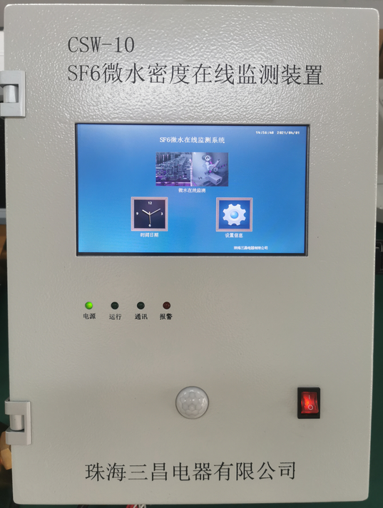

珠海三昌电器有限公司

2020版
三昌公司版权所有！

SANCHANG 标志，三昌，三昌电器、德昌、德昌电气是三昌公司在中国和/或其他国家的注册商标。其他公司或个人不得擅自使用以上信息作为其公司、产品与服务标记的全部或部分。

如需更多信息：

请登陆 www.3317zh.com

珠海三昌电器有限公司
珠海机构
珠海市香洲区永田路21号706(泰坦软件园)
Tel：0756-8581231 Fax：0756-8585627
需三昌公司更多信息，请致电珠海三昌电器机构沟通解决，如需了解三昌产品、技术和服务的详细信息，请访问三昌国际互连网站

目录
一、前言 3
1.1 概述 3
1.2 SF₆气体在运行中的检测及污染后果 3
1.3 在线监测是确保电力与环保安全的有力措施 4
1.4 在线监测装置运用的社会和经济意义 4
二、产品概述 5
2.1 产品简介 5
2.2 产品功能 6
2.3 产品特点 6
2.4 变送器技术指标 7
2.5 专用三通 10
三、系统结构图 11
四、系统操作 12
4.1主机功能 12
4.2开机自检功能 13
4.3启动主界面 13
4.4微水监测主界面 14
4.5报警信息查询 14
4.6参数设置界面 15
4.7系统参数设置界面： 15
4.8时间设置 16
4.7主机接线端子定义图 17
4.8 后台监测软件 17
4.8.1.运行规程及操作步骤 17
4.8.2 系统软件介绍 17
4.8.3软件初始化登录界面 17
4.8.3软件使用介绍 19
5 推荐接线图 27
6 工程安装 28
6.1 铺设电缆 28
6.2 变送器安装 28
6.3 系统调试 29
7 工程安全措施 29
8 工程验收 30

一、前言

1.1 概述
六氟化硫（SF₆）是一种无毒、无味、无色、无嗅、非可燃的合成气体，具有一般电介质不可比拟的绝缘特性和灭弧能力。充装SF₆的电气设备占地面积小，运行噪声小，无火灾危险，这极大地提高了电气设备运行的安全可靠性。而气体绝缘金属封闭电器（GIS）的应用，打破了传统变电站的概念，使紧凑型、高电压、大容量新式变电站的发展得以实现，成为城网变电站改造的重要途径。
随着我国电力设备无油化、小型化的发展，在35-500kV高压断路器中采用SF₆气体作为绝缘灭弧介质的断路器等逐年增加。对SF₆气体的状态监测已成为保证SF₆断路器等电器设备正常安全运行的主要技术措施之一。
SF₆高压开关电器在制造和运行中因为：
- SF₆新气中含有一定水分。
- 在设备安装、解体检修和充气补气时，因工艺过程中的疏漏，在气室和管阀内留有水分。
- 因密封不严，在SF₆向外泄漏时，会反向渗入水分。
变电站SF₆断路器SF₆气体的密度、湿度和温度三项物理指标是否处于额定范围之内，决定着该断路器的安全运行状态。电网运行规程强制规定，在设备投运前和运行中都必须定期对SF₆气体的密度和含水量进行检测。SF₆气体含水量的现场检测方法有电解法、冷凝法和阻容法。目前大多采用便携式露点仪进行现场检测。

1.2 SF₆气体在运行中的检测及污染后果
SF₆气体的湿度、密度两项物理指标是否处于额定范围之内，决定着SF₆气体的绝缘和灭弧性能的有效与否。但SF₆高压开关电器在制造和运行中因为：SF₆新气中含有一定水分；在设备安装、解体检修和充气、补气时，因工艺过程中的疏漏，在气室和管阀内会留有水分；在开关工件加工和上述操作中的失误等造成密封失严，SF₆气体向外泄漏，因外部水分压远高于气室中气体的水分压，外部水分会向气室内反向渗入，造成SF₆气体在密度下降的同时含水量上升。超标的水分会造成下列危害：
SF₆气体含有超标的水分后，在一些金属物的参与下，在200℃以上温度时可使SF₆发生水解反应，生成活泼的氢氟酸（HF）和有毒的SOF2、SO2F2、SF4和SOF4等低价硫氟化物，在高温拉弧的作用下，还将分解产生温室气体之一的二氧化硫（SO2）和氢氟酸（HF）。它们将腐蚀绝缘件和金属部件，并产生热量从而导致气室内气体压力的危险升高，断路器耐压强度和开断容量下降，严重情况下将导致断路器爆炸，不仅引起电网事故，还将造成有害和温室气体灌放大气，形成电气和环保灾害。
电力相关规程规定：每日巡回监视气体密度，每1-2年对SF₆气体的含水量进行检测。含水量检测通常采用露点仪进行现场停电检测，检测时按标准取样气体流量，即30-40升/小时计算，一次测试需排放SF₆气体约35升。全国电力工业分成两大电网公司和五大发电集团。至2006年底，仅一个电网公司，即国家电网公司所辖电网中的12-750 kV中高压断路器就有333,294台，上述数量还不包括每年增长的10%左右。平均每台断路器每年排放35升SF₆气体，其总排放量及高能量长寿命的大气污染效果不言而喻。

1.3 在线监测是确保电力与环保安全的有力措施
我公司根据目前电力行业的发展趋势研制了SF₆在线式微水密度检测系统。该系统主要应用于电力行业的主设备之一SF₆高压断路器SF₆气体的在线监测与控制，可以在不排放SF₆气体的条件下对SF₆气体的含水量、密度和温度进行实时数据采集显示、信息远传、故障报警、闭锁机构启动、后台数据显示与分析等，为电力系统生产管理与设备状态检修提供信息与依据。

1.4 在线监测装置运用的社会和经济意义
(1)、有助于地球环保
SF₆气体微水综合在线监测技术的应用基本防止了大量SF₆气体的排放，具有地球环保意义。
(2)、保障电力工作者的身体健康
SF₆气体在电气设备中经电晕、火花及电弧放电作用，还会产生多种有毒和腐蚀性气体。排放后，其中的二氧化硫会刺激上、下呼吸道，使人流泪。氢氟酸是强脱水剂，大量吸入会严重危害身体健康。SF₆气体微水综合在线监测技术的应用将大大减少SF₆气体的排放，有利于保障电力工作者的身体健康。
(3)、减少停电时间和事故损失，提高供电时率，提高电力设备管理水平
SF₆微水与密度综合在线监测装置可长期挂网运行，监测SF₆气体的含水量和密度。其配备的RS-485/CAN通讯接口，可将监测数据实时上传至监控中心。当被测气体指标超标时，监测器将自动按事先设定的门限上传报警或闭锁信号至远方监控中心，或直接启动报警、闭锁装置。上位机软件可按设定的时间和频率，采样存储显示监测数据，并自动绘制成变化趋势图供观察分析之用。它的运用将从技术上有力地支撑状态检修模式，并免去供电公司为完成检测工作需配备巡检人员、巡检车辆、检测设备、高价值的SF6气体和人工巡检对发现故障隐患系统的不及时性，保障设备的安全稳定运行，减少停电时间和事故损失，增加设备运行效率，提高设备运行的管理水平。
(4)、减员增效
以南京供电公司为例，南京市现有200余个变电站，按平均每个变电站分摊的设备巡检人员一人计算，现有约200余人的巡检队伍，采用在线监测系统后，可减少巡检人员90%以上，即180人，按人均7万元/年计算，每年可减少支出1260万元，该系统的运行有利于供电主业人员的精减，为供电系统发展第三产业提供了大量的人力资源。
从设备、管理、检修和环保四个方面对SF₆气体在线检测设备使用前后对比分析的结论为：使用数字式SF₆气体微水综合在线检测设备后，当年就可收回成本的89.3%。

二、产品概述

2.1 产品简介
为适应我国电力行业体制改革的需要和加快电气设备在线监测技术及状态检修发展的步伐，研究和探索以在线监测技术为基础，故障检修与预防性相结合，以实现最大可靠性和最低成本消耗为目标的状态检修模式，我公司研制出具有自主知识产权的SF₆气体在线监测系统。该设备能够以高于国家标准的测量精度，长期在线监测断路器SF₆气体的密度、微水、温度及其变化趋势，其功能是在SF₆气体有关指标出现变化时，给出变化曲线；有关指标达到报警状态时，报警或自动启动报警装置；当有关指标超标达到危险状况时，报警或自动启动闭锁装置，禁止断路器动作，以保障设备和变电站整套系统的安全。上述监测设备配有RS-485通讯接口，可将监测数据实时上传至变电站、城市中心乃至更上级监控中心，真正实现变电站，尤其是无人值班站的设备在线监测。同时，监测到的各项指标的变化趋势为断路器的状态检修提供了有效依据。
我公司与国网公司SF₆实验室，安徽电力试验研究院、国电公司西安热工研究院等行业内专业单位建立密切联系，开展技术合作，成功研制了SF₆综合在线检测系统。

2.2 产品功能
（1）在线监测SF₆气体湿度、密度与温度；
（2）在线监测气体泄漏与泄漏报警；
（3）可按预设值或用户给定值自动启动低压报警和闭锁装置
（4）预留RS-485/CAN总线通讯接口；
（5）通过后台软件自动绘制状态变化趋势图；
（6）可选大屏幕液晶显示器现场显示实时数据，具备屏幕保护和声控显示功能；
（7）手持遥控器设置报警与闭锁门限值和显示方式；
（8）全密封，抗干扰，适用于室外和低温环境。

2.3 产品特点
（1）高精度与高可靠性
变送器采用了进口高稳定性传感器，传感器经变送器内部电路的修正、补偿，其输出线性度好，精度高；变送器外部结构也更适于高频电场环境下的测量，它与电路处理部分融为一体，以减少干扰耦合，提高电路长期工作的稳定性和可靠性。
（2）实现在线监测监控和状态检修
该变送器可长期挂线运行。其配备的RS-485通讯接口，可将监测数据实时上传至监控中心。当被测气体指标超标时，监测器将自动按事先设定的门限上传报警或闭锁信号至远方监控中心，或直接启动报警、闭锁装置。上位机软件可按设定的时间和频率，采样存储监测数据，并按需要将上述数据自动绘制成变化趋势图，供观察分析之用。
SF₆气体综合在线监测技术的应用，可以实现断路器的状态监测，有利于及时掌握设备的运行状态，保障电力系统的安全稳定运行，使状态检修得以实现，减少检修费用和停电时间，从而提高管理水平。
（3）结构独特，安装使用方便
传感器采用全封闭设计，外形独特美观，传感器、电源、数据输出电路和安装在同一机壳内。它防水抗尘防爆，抗强电磁干扰，安装使用方便，可用于高频电场环境和室外环境。
2.4 变送器技术指标
测量参数
露点范围： -50…+20℃ Td/f
压力范围： 0…+10bar
温度范围： -40…+80℃
计算参数
转化为20 °C标准条件下的参数
微水值： 10…20000ppm
压力值(密度)：1 ...12 bar
SF6混合密度: 0 ...100 kg/m3
输出参数有: PPM20（20℃下微水）、P20（20℃下压力，密度）、T（℃）、Td（露点）、P（压力）、Tdatm（常压露点）、密度（㎏/m³）
精度
露点精度： ±3℃ Td
压力值(密度)精度：±0.1% FS
温度精度：±1℃
传感器响应时间:
露点传感器: 2S(20℃)
压力传感器: <0.5S(20℃)
工作环境
变送器工作温度：-40...+80℃
过载安全压力： 20 bar
相对湿度： 0~100RH%
被测气体： SF6,SF6/N2混合气
输出
通讯方式： RS485
通讯协议： ModBus RTU
传输速度： 9600bps
一般参数
工作电压: 18…36VDC
功 率: <3W
重 量：361g
防护等级： IP65
外壳材质：不锈钢
接头材质：不锈钢
电气接头：M12连接器
机械接口: M27*1.5
密封方式： O型圈（33*2.5mm）
绝对漏气率： ≤10-9Pa·m3/s（氦气检测）
额定充气压力： 0.6MPa abs
抗电磁干扰
浪涌: 4级（GB/T 17626.5-2008）
静电放电 : 4级（GB/T 14598.14-2010）
快速瞬变干扰: 4级（GB/T 14598.10-2007）
阻尼振荡磁场: 5级（GB/T 17626.10-1998）
射频传导干扰: 3级（GB/T 17626.6-2008）
脉冲群干扰: 3级（GB/T 17626-12-1998）
安全实验 GB 4943.1-2001
抗电强度测试 700 VDC
绝缘阻抗测试 3200MΩ
振动测试 GB/T 11287一2000
冲击与碰撞试验 GB/T 14537一1993
尺寸图：

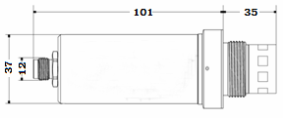

变送器

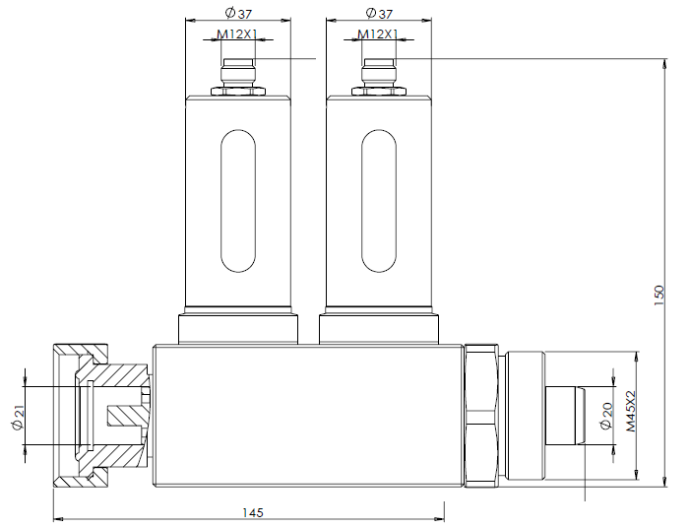
变送器及三通
(三通接头可定制)

2.5 专用三通
专用三通需要根据具体设备情况而设计加工，我公司已经针对国内外绝大多数断路器，GIS等设备开发了专用三通。三通的一端为进气口，另一端为预留补气口，两段均有内置逆止阀。传感器通过三通安装在充气设备的补气口上。

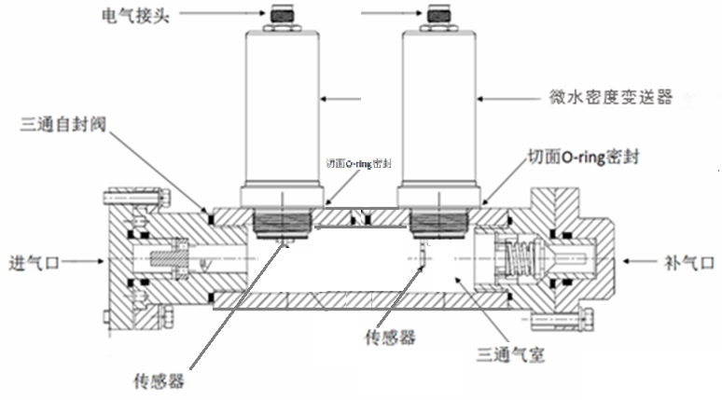

三、系统结构图
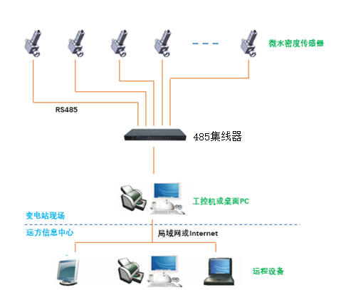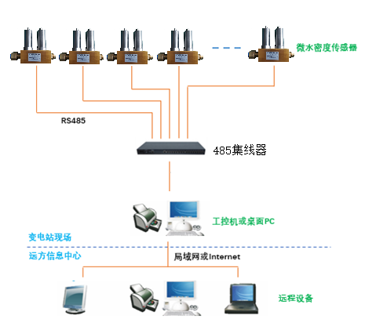

四、系统操作

4.1主机功能
GIS在线监测系统包含局放在线监测和微水在线监测功能，主机为7寸屏显示挂壁式安装，主机配置人体红外感应功能，无人员操作时，默认30s进入屏保模式，有人体红外感应时屏幕自动启动。
面板指示灯：
电源灯：显示主机是否供电（绿灯常亮为供电正常）
运行灯：开机过程中常亮，正常运行时闪烁
通讯灯：正常运行时闪烁，通讯故障时常亮
报警灯：信号异常报警时常亮，正常运行时不量

4.2开机自检功能
开机自检各项功能是否正常。
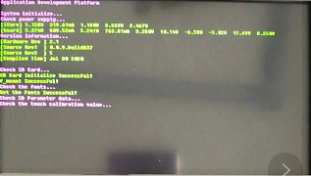

4.3启动主界面
主界面中显示选择功能，局放监测、微水检测、时间日期、设置信息
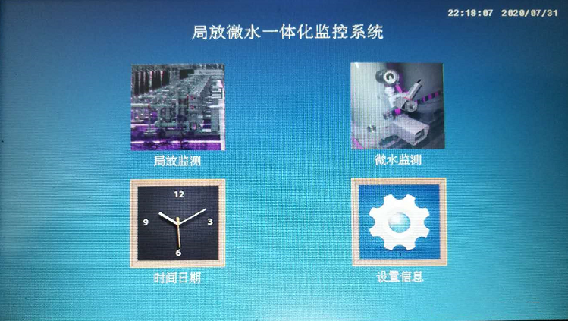

4.4微水监测主界面
点击微水密度图标进入微水度在线监软件，显示微水监测点实时监测点表，包括各监测点运行状态，测量温度、绝对压力、密度、带压露点、常压露点及微水含量，数据异常时有红色提示；点击选中要查询的监测点，右侧显示为要查询监测点历史曲线查询，可直接显示 “温度”“压力”“密度”曲线，“切换曲线”后显示查询的“常压露点”“带压露点”“PPMS”历史曲线。
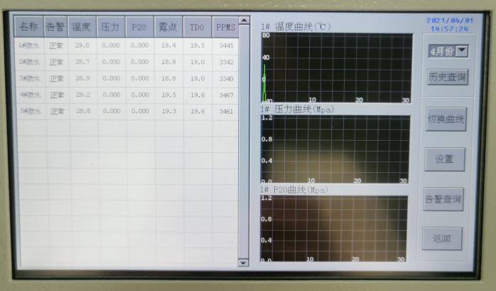

4.5报警信息查询
报警信息自动存储，点击“报警”查询各检测点报警信息，选择数据可删除历史记录和报警记录，历史数据和报警记录可按月查询。
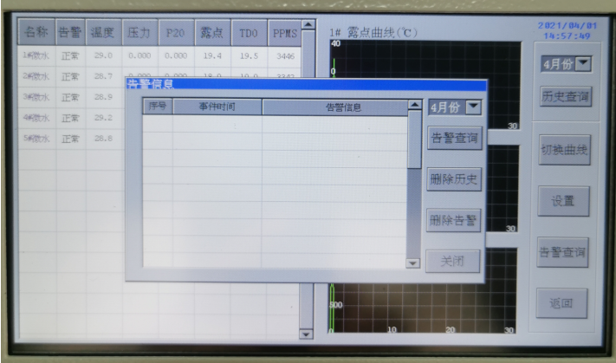

4.6参数设置界面
点击“设置”进入参数设置界面，可设置本机管理监测点总数，报警提示时间，及“温度”、“压力”、“密度”、“常压露点”、“带压露点”和“PPMS”的报警门限
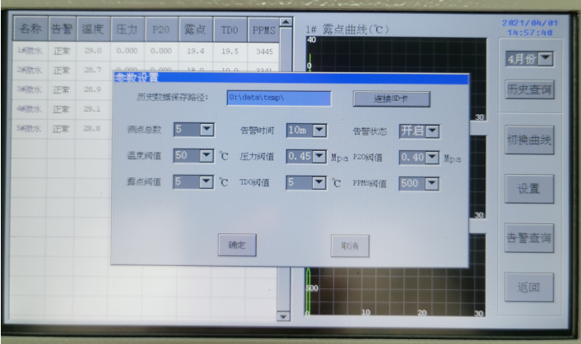

4.7系统参数设置界面：
可设置屏保实际及亮度，中英文切换等参数设置
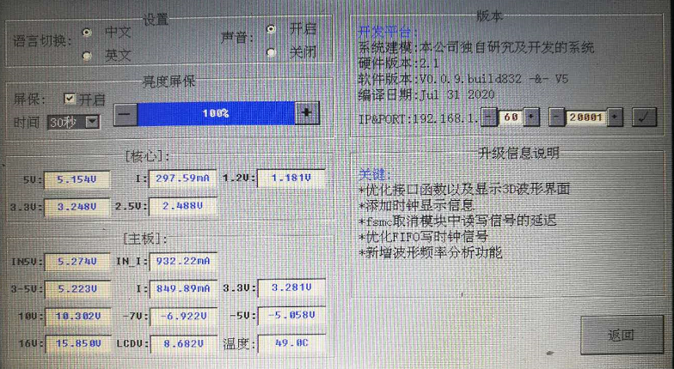

4.8时间设置
可根据不同时区时间按客户需求设置。
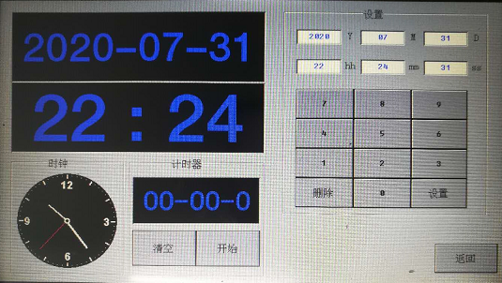

4.7主机接线端子定义图
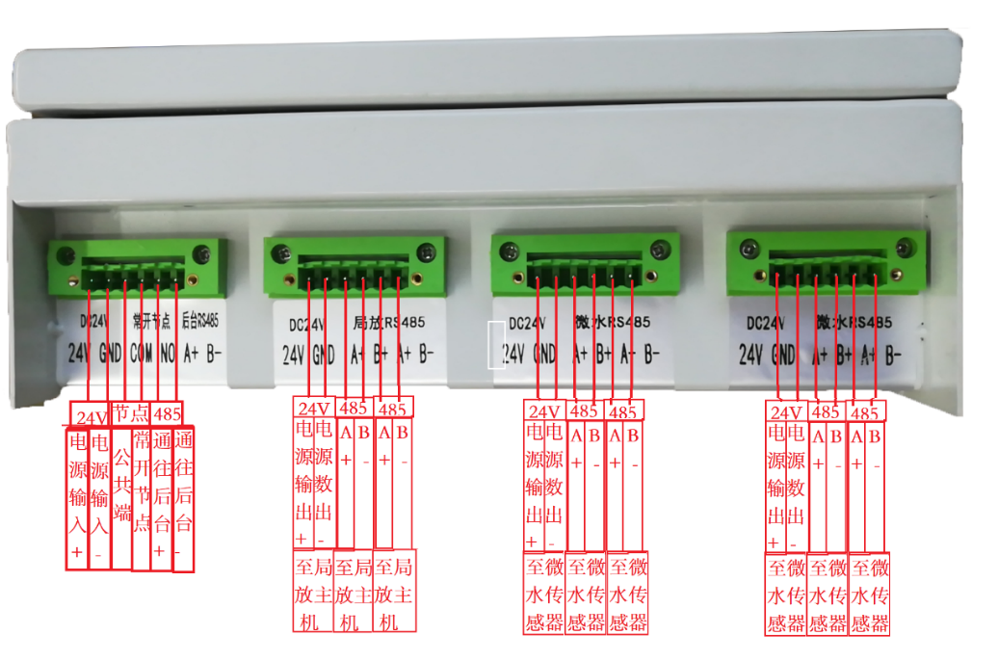

4.8 后台监测软件

4.8.1运行规程及操作步骤
监测后台是系统设置分析、处理、控制、存储和显示等功能的核心部分。通过现场总线接收安装在现场的各个变送器采集的数据，根据实际需要可以设置多个监测点，每点包含微水含量、密度、温度等各种参数，并进行实时显示，分析处理，判断现场环境是否处于正常情况。

4.8.2 系统软件介绍
采集单元分析采集数据后，远程传输至后台监控中心的监控软件，绘制状态变化趋势图；也可将监测数据实时上传至变电站、城市中心乃至更上级监控中心，真正实现智能电网基础设施的建设。

4.8.3软件初始化登录界面
4.8.3.1软件初始化登录界面
系统打开后将显示站点名称、公司信息、数据存储信息、软件版本号等。如果你还未配置过系统参数的话，请根据项目信息新建监测站点，主机将立即进入站点设置界面，如图4-1界面所示。此界面包含删除站点、修改站点、新增站点、打开站点功能模块，选择不同站点名称可以进行对应操作；修改站点操作，只可更改设备地址即传感器上对应地址；删除站点操作，删除成功会提示。
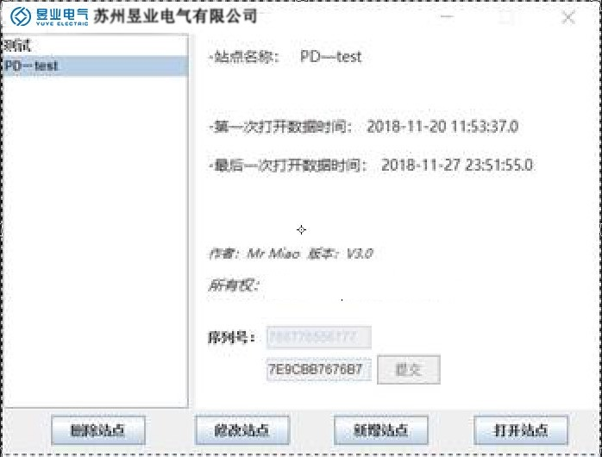

图4-1 初始化界面

4.8.3.2站点设置
新增站点操作，站点名称（最好用英文），设备总数量=微水数量+局方数量关系，每种监测设备至少填写一个，设备地址填写传感器上对应ID地址，如图4-2所示。

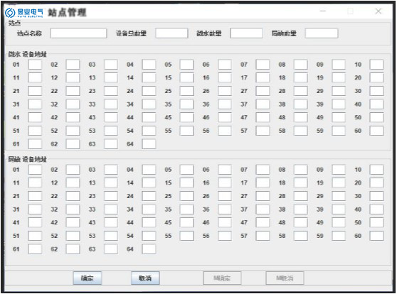
图4-2 站点设置界面

4.8.3软件使用介绍
4.8.3.1软件使用主界面
打开站点操作，即当前软件使用主界面，包含实时连接项、微水历史数据项、微水参数设置项、设备连接状态、设备接入数量、是否开启通讯远传等模块功能；主界面一次接线图可以根据现场实际情况配置，监测点的位置根据实际安装位置排放布置，如图4-3所示。

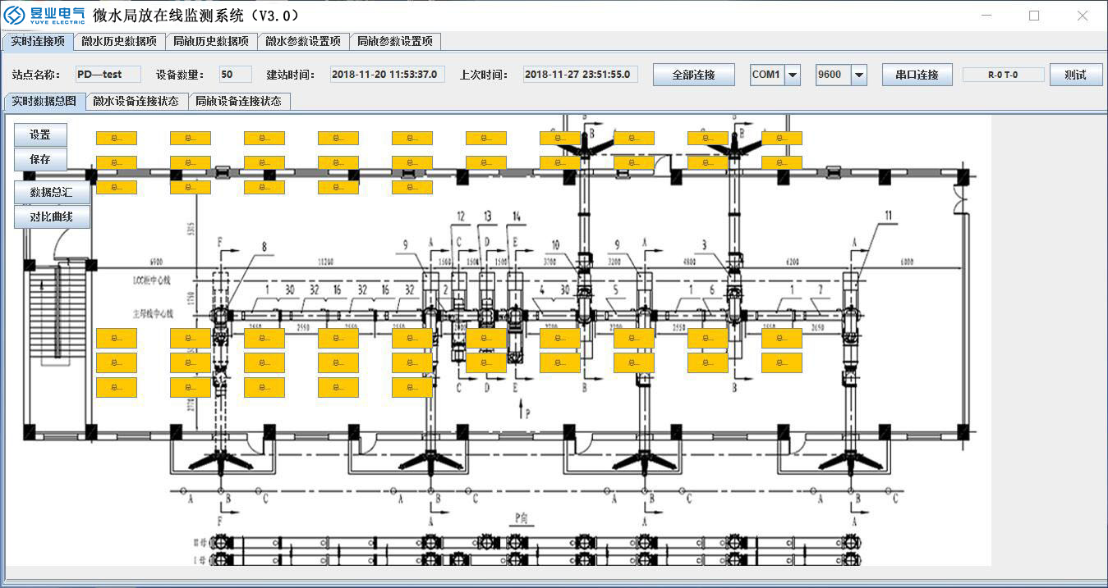
4-3软件使用主界面
4.8.3.2实时连接项
包含实时数据总图、微水设备连接状态，传感器安装位置、监测点通讯状态，弹跳报警提示窗口等，鼠标放置在传感器图标上可显示传感器编号、ID地址、监测点名称、报警信息以及实时监测数据，如图4-4所示。
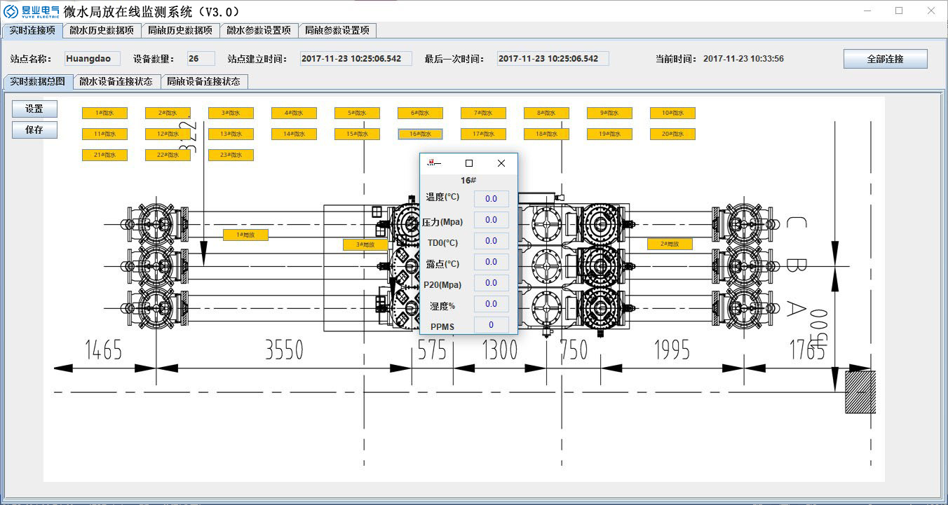
4-4实时连接项
4.8.3.3微水连接状态
微水设备连接状态中可手动调节单个监测点的通讯状态，点击各个黄色“连接”按钮，可以连接对应序号传感器。如果通信成功，显示绿色“成功”，反之显示红色“连接中”。全部连接按钮可以实现全部传感器统一连接或断开功能，也可手动对单个监测点断开通讯，如图4-5所示。
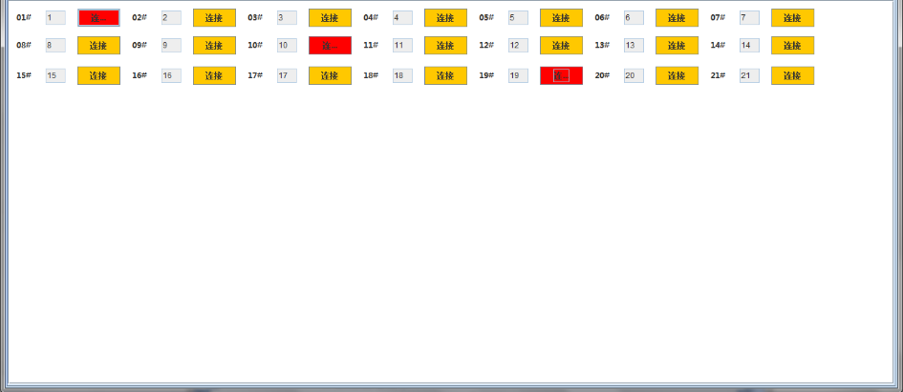
4-5微水连接状态
4..8.3.4监测点投运设置
点击“设置”按钮，可以设置是否在现场接线图中显示此ID传感器。选中后表示传感器投运成功，必须点击“保存”按钮进行存储；注意：如果单独安装微水功能，局放部分需开启一个监测点，软件能正常启用，如图4-6所示。
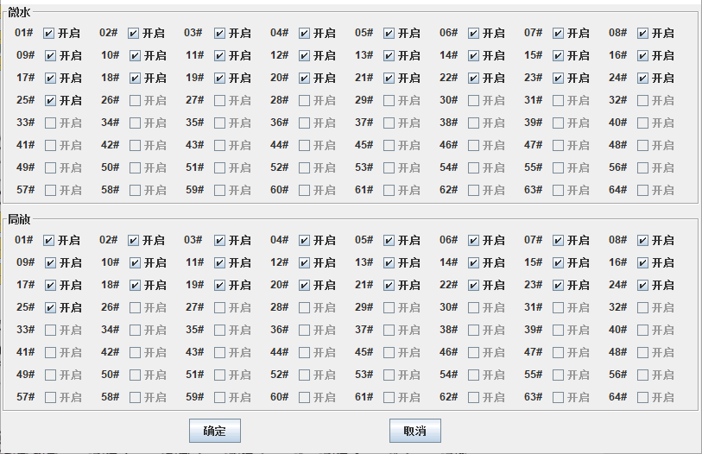
4-6监测点投运设置功能
4.8.3.5监测点参数查询
鼠标移动到对应传感器位置，会显示当前实时数据，红色字体为告警，蓝色字体为正常值。双击传感器图标，会显示当前采集数据及一天中温度、压力、露点、P20、TD0、PPM的二维图谱线性情况。按住鼠标左键，拖动对应传感器可以移动位置。注意：每次移动位置后，必须点击“保存”按钮进行存储，如图4-7所示。
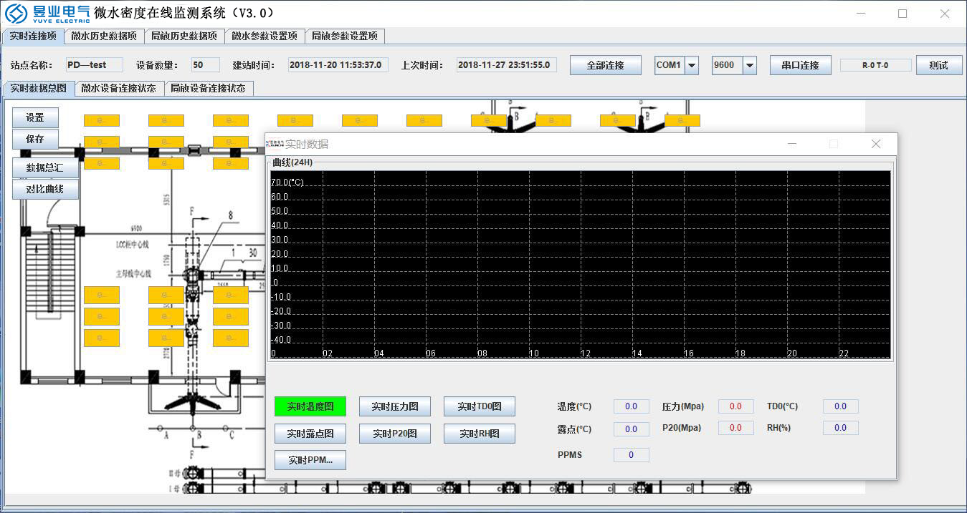
4-7监测点参数查询

4.8.3.6微水历史数据项
点击微水历史数据项中传感器ID，数据库日期，可以查询这一整天数据曲线情况，再点击各个时间，可以查询对应时间上各个数据值情况。查询模块，可以查询历史数据，选择查询起始时间和终止时间可以查询所选时间段的数据曲线，一般涵盖3年时间历史曲线，如图4-8所示。
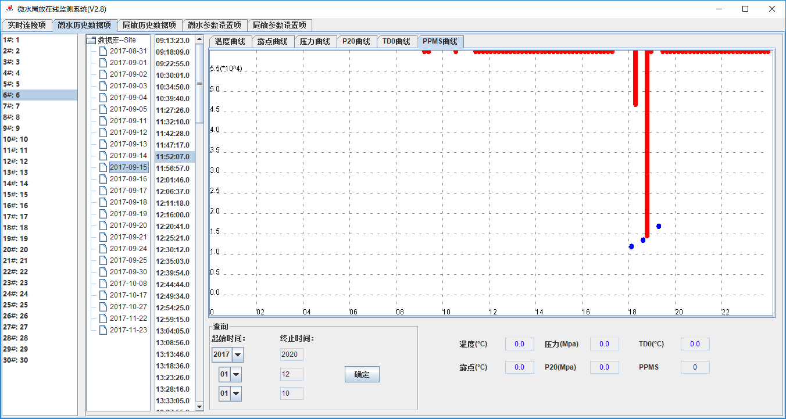
4-8微水历史数据项

4.8.3.7微水参数设置项
可逐个单独设置监测点的显示参数，监测点命名、采集数据存储时间设置、按年、月、日导出数据报表；可对任意监测点的每项监测数据进行告警门限设置；可选择监测点监测数据查询的量程范围；设置完成后必须点击“更新设置”按钮，才能更新数据库信息，如图4-9所示。
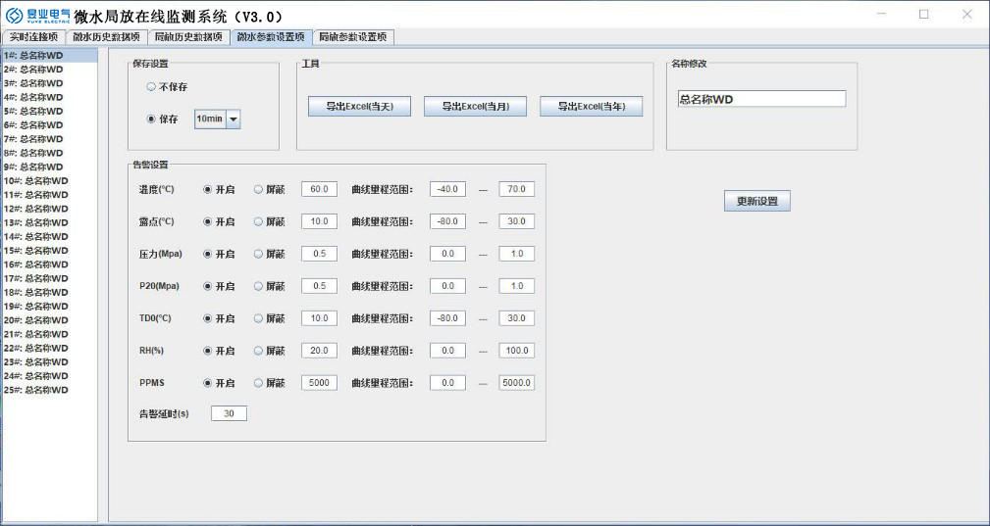
4-9 微水参数设置项
4.8.3.8微水数据总汇
微水数据总汇中集中显示所有监测点的所有监测数据的实时监测状态，如有异常会出现红字提示；也可在此节点选择历史数据查询，并生成曲线图；如监测点过多不能完全显示，可拖动右侧的拖动条选择显示，如图4-10所示。
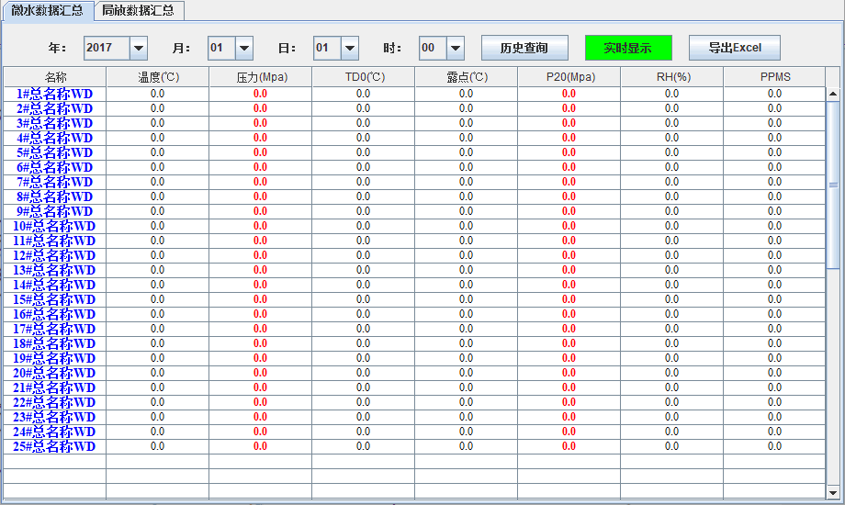
4-10微水数据总汇

4.8.3.9微水对比曲线
微水对比曲线中可以同时调用任意六个监测点的数据进行集中显示对比，对比时间段可根据需要任意选择，如图4-11所示。
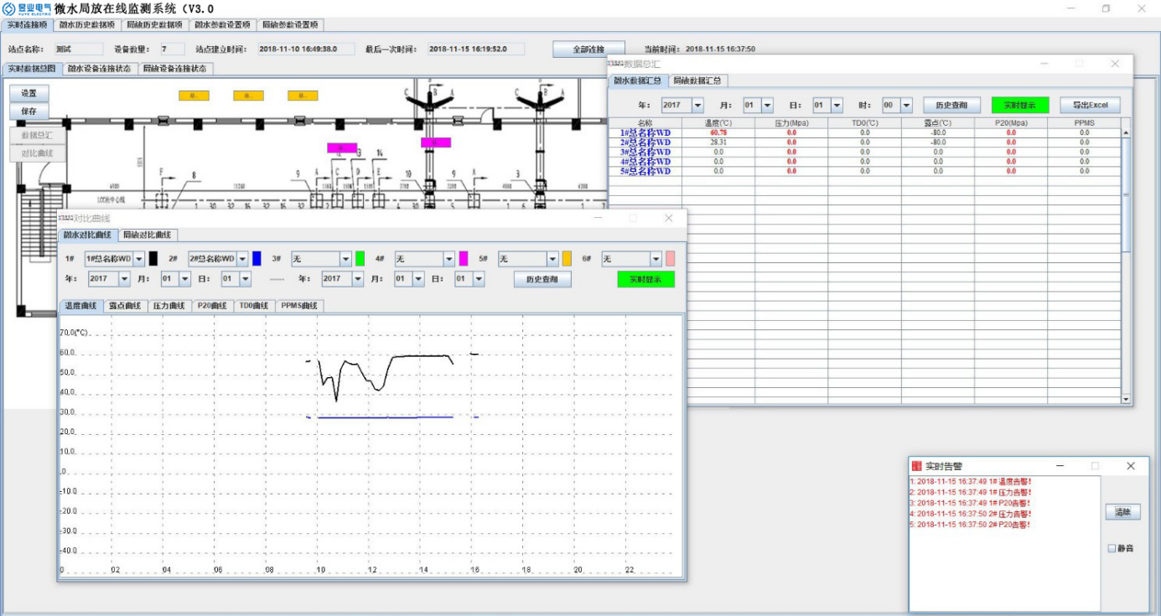
4-11微水对比曲线

4.2.9微水对比曲线
微水对比曲线中可以同时调用任意六个监测点的数据进行集中显示对比，对比时间段可根据需要任意选择，如图4-11所示。
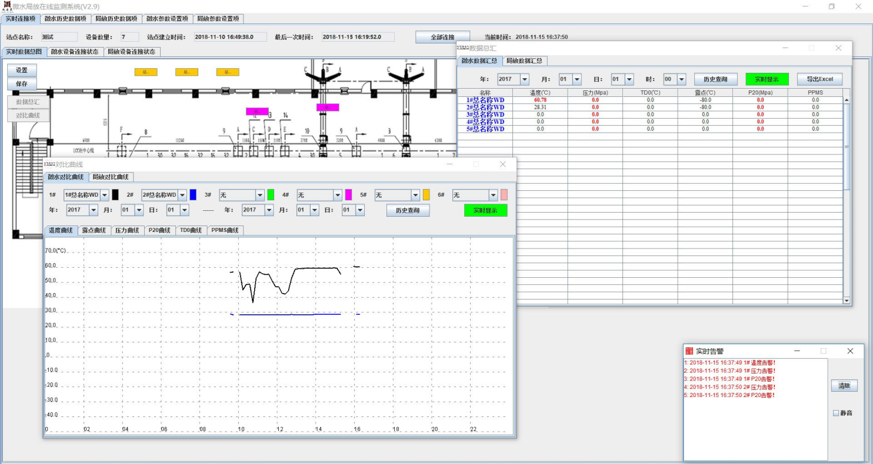
4-11微水对比曲线

5 推荐接线图

6 工程安装
本项目主要分为三个工程阶段进行：系统与SF₆设备对接、系统电路连接、系统调试。

6.1 铺设电缆
当工控机、显示主机、变送器和接线箱的安装位置确定后，将电缆线铺设到位。
⑴ 接线箱：接线箱需要一路220VAC工作电源，布线时应该将220V电源引到接线箱（3×1电缆线）。接线箱与变送器之间需要布置一根4×1屏蔽电缆线（当变送器数量较多时，需要将变送器分为多个组，每组必须有一个变送器与接线箱通过4×1屏蔽电缆线连接）。接线箱应该布置一根4×1屏蔽至室内监控主机的位置。
⑵ 变送器：1号变送器与接线箱通过4×1的电缆线连接，并将1号变送器与所有变送器串联起来。布线时应该预留备用电缆线。
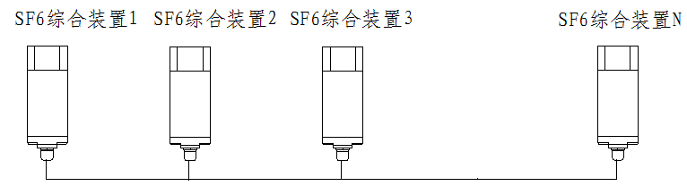
电气接线箱与变送器之间的连接
⑶ 显示主机与工控机之间预先布一根4×1的屏蔽电缆线。

6.2 变送器安装
本项目主要分为三个工程阶段进行：铺设电缆、安装变送器系统调试。三个阶段的技术保证措施简述如下。
- 铺设电缆
铺设电缆阶段主要是防止损坏电缆、电缆盖板、污损地面。
在施工过程中需要掀开电缆盖板时，先在地面铺设一层绝缘橡胶，将取下的电缆盖板放在绝缘橡胶上。取电缆盖板时要小心轻放，防止电缆盖板跌落而损伤电缆和地面、盖板。在施工过程中严禁在电缆上踩、搁置重物，以避免电缆受力变形、损伤。布置4*2 的屏蔽电缆线，顺着电缆沟将主机与现场的变送器连接。
电缆线是由变送器一个一个的串联过去，每个变送器都是一进一出两根电缆线。电缆线长度不够需要连接时，尽量将连接头放在便于查看的地方。布电缆线尽量选择最短方案。
(2) 安装变送器
① 根据现场状况将变送器的连接头与断路器的补气口连接好。
② 将现场的变送器用电缆线串联起来。（根据接线端子上面的标注接线）
(3) 检查漏气
① 用检漏仪进行检漏。一般检查三通与补气口连接处。
②用变送器检漏。观察仪表的密度值与安装时的值是否下降隔24小时观察一次。
(4) 系统调试
系统全部安装完毕后，由技术人员对整个系统进行调试。调试主要分以下几个步骤：
- 测量通道设置通讯端口设置；
- SF₆变送器测试；
③ 同步显示测试。
(5) 系统调试完成后，按照规定进行防火封堵，并清理现场。
(6) 安装注意事项
① 变送器接线时注意接线端子上面的标注不能接错。
② 确保各个部位都安装到位后，再将三通与断路器连接，连接要迅速避免漏气。
(7) 紧急情况处理
① 通电时发现变送器有异常状况的及时断电检查。
②通气时有漏气情况的及时将三通与本体分离，必须要检查出漏气点才能将三通再次安装。

6.3 系统调试
系统全部安装完毕后，由技术人员对整个系统进行调试、设置。其中包括：通信测试，现场温度、湿度、密度等参数的校准

7 工程安全措施
进入施工现场，严格按照电力作业安全规程执行。负责人对现场的安全措施、工作内容和安全注意事项应对各施工人员详细说明。各施工人员应服从监护人员和工作负责人的指挥。现场安全员对整个工程的安全进行督促和检查，对违反安全规定的行为进行制止，不听劝告的，责令离开工作现场，并进行惩处。具体简述如下：
⑴ 进场前对全体施工人员进行安全教育，树立安全第一的观念，强调在执行安全制度下开展工作，强调如丛指挥观念。组织进场施工人工进行安全工作的培训，学习《电业安全工作规程》、《电力建设安全工作规程》及有关安全生产文件，明确电力安全作业制度在电力运行中的重要作用。
⑵ 施工最好在停电条件下进行。
⑶ 进入现场的各施工人员应穿工作服、工作鞋，戴好安全帽。
⑷ 施工负责人应向施工人员交代清楚工作地点、工作范围、工作内容、工作时间及工作的安全措施。全体施工人员必须是自上而下进行安全技术交底，掌握工程特点及施工措施。
⑸ 现场检修电源的取得应听从监护人员的指挥，对不听从安全监察部门及施工管理人员的，必须停止工作，工作中出现的问题应及时向安全监察部门反映。
⑹ 施工的主要注意点如下：
- 在各种设备上钻孔时，应避免损伤到内部的电缆，钻孔时应做好隔离措施。
- 铺设电缆时,应对电缆盖板小心轻放，防止盖板跌落，地面上铺设绝缘橡胶，施工人员不得在电缆上行走或搁置重物，以避免使电缆受力变形、损伤。
- 施工时人员应与运行设备保持安全距离。
- 进入主控室时，应关闭手机，避免干扰电力设备的正常运行，施工过程中不得进入无关区域。
- 开工前应对施工机械、工器具及安全防护措施进行一次检查。
⑺ 施工结束，应做到工完料尽场地清，保持施工前原貌，恢复现场。
⑻ 其他未尽事宜按电力作业安全规程执行。

8 工程验收
安装调试完毕后，按照设计方案中具体的规定以及技术协议中的指标，对项目进行验收，如在验收中发现有不足之处，将立即进行整改直至达到技术协议的要求。

